平成23年10月4日
加藤かんたん会計の個人一般用の使用マニュアル（画面貼付）

初心者用のマニュアルを除いて、マニュアルはテキストファイルで作成してありますが、画面のどの部分のことを言っているのか分かりにくいところがありました。このマニュアルは、その欠点を補うためにＷＯＲＤで作成しました。
なお、このマニュアルの著作権は加藤晃三税理士事務所にあります。
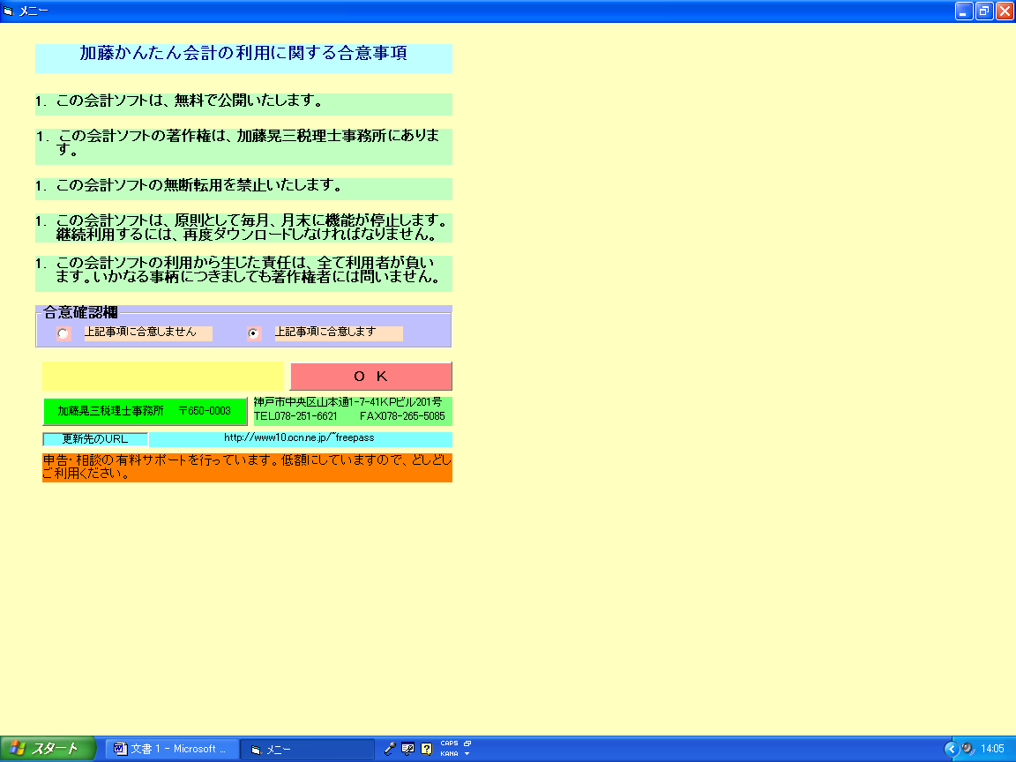
この合意事項に合意されます方は、「上記事項に合意します」のところにチェックを入れてください。そして、「ＯＫ」をクリックしますと、次の画面に移ります。
ここで、「消費税対応版」を使うか、「消費税非対応版」を使うかの選択をしてください。2事業年度前の売上が1000万円以下で課税業者を選択されなかった法人と、2事業年度前の売上が5000万円以下で簡易課税を選択された法人は、「消費税非対応版」を使ってください。
消費税について知識の無い方は、「消費税対応版」を使わないほうが賢明です。使う場合は、税理士のアドバイスの下で入力してください。課税・非課税の判断がとても難しいのでご留意ください。
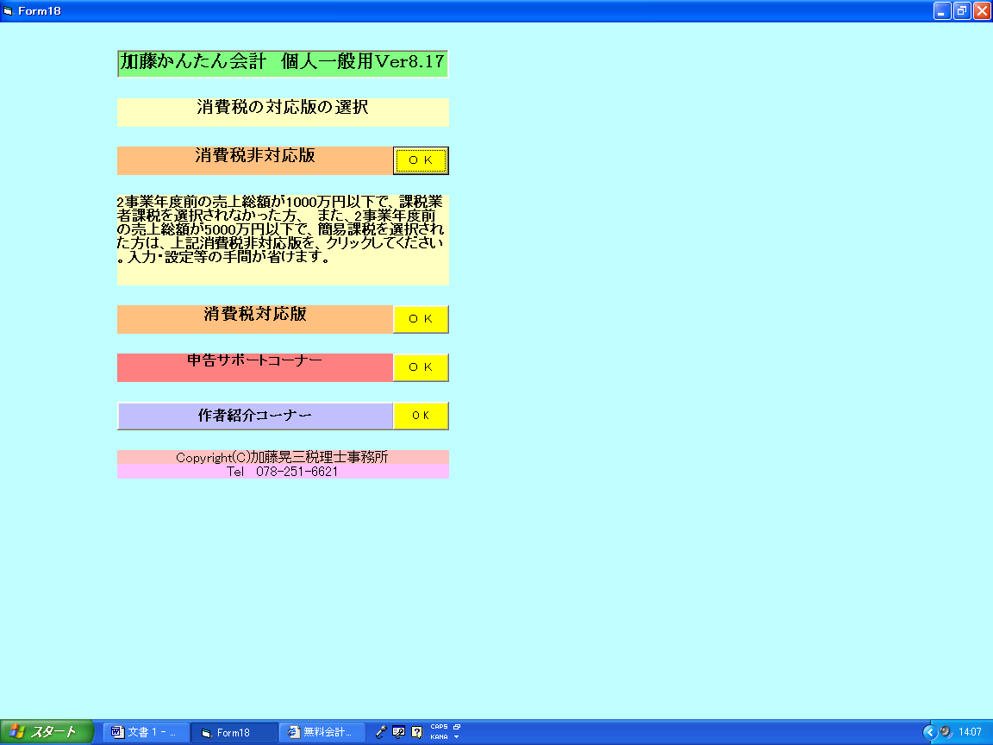
このマニュアルでは、消費税非対応版を中心に進めていきます。
申告サポートコーナーは、有料で加藤晃三税理士事務所のサポートを受けたい方へのコーナーです。
作者紹介コーナーは、簡単な私の事を写真入で紹介させていただいています。

消費税非対応版の「ＯＫ」をクリックしてください。次のページに移ります。

- 説明事項
必ずお読みください。入力にあたり注意すべき事柄が書いてあります。
- 基本事項入力
氏名等を入力します。勘定科目の登録・開始残高の登録もここで行います。
- 仕訳入力・元帳
一番よく使う画面です。ここから、元帳に入れます。
- 試算表
年次試算表は、税務署の決算書と同じ雛形にしてありますので、その数字をそのまま決算書に転記してください。
- サポートコーナー
有料サポートの必要な方は、サポートの内容により分かれていますので御覧ください。
- 終了
ソフトを終わらせたいときは、「終了」をクリックしてください。
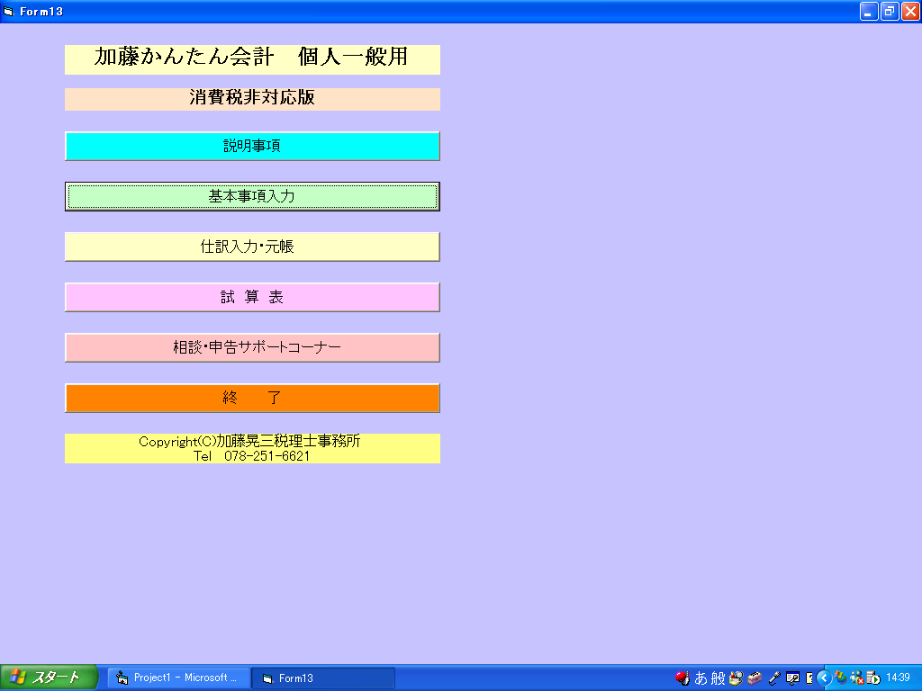
まず、「基本事項入力」をクリックしてください。
- 氏名を入力します。
- ファイルの作成は、難しいので触らないでください。ダウンロードしました加藤かんたん会計が動かないとき、初回用をダウンロードすべきなのに、２回目以降用をダウンロードしてしまい、DATAファイルが「acfudo」のフォルダーの中に無いケースがあります。この場合、このコーナーから、その確認が行えます。
- 勘定科目の登録と開始残高の登録
開始残高の登録は、毎年行ってください。毎年１月1日に新たな数字で始まります。新規に年度の途中から始める方も、その時点から開始残高を登録してください。
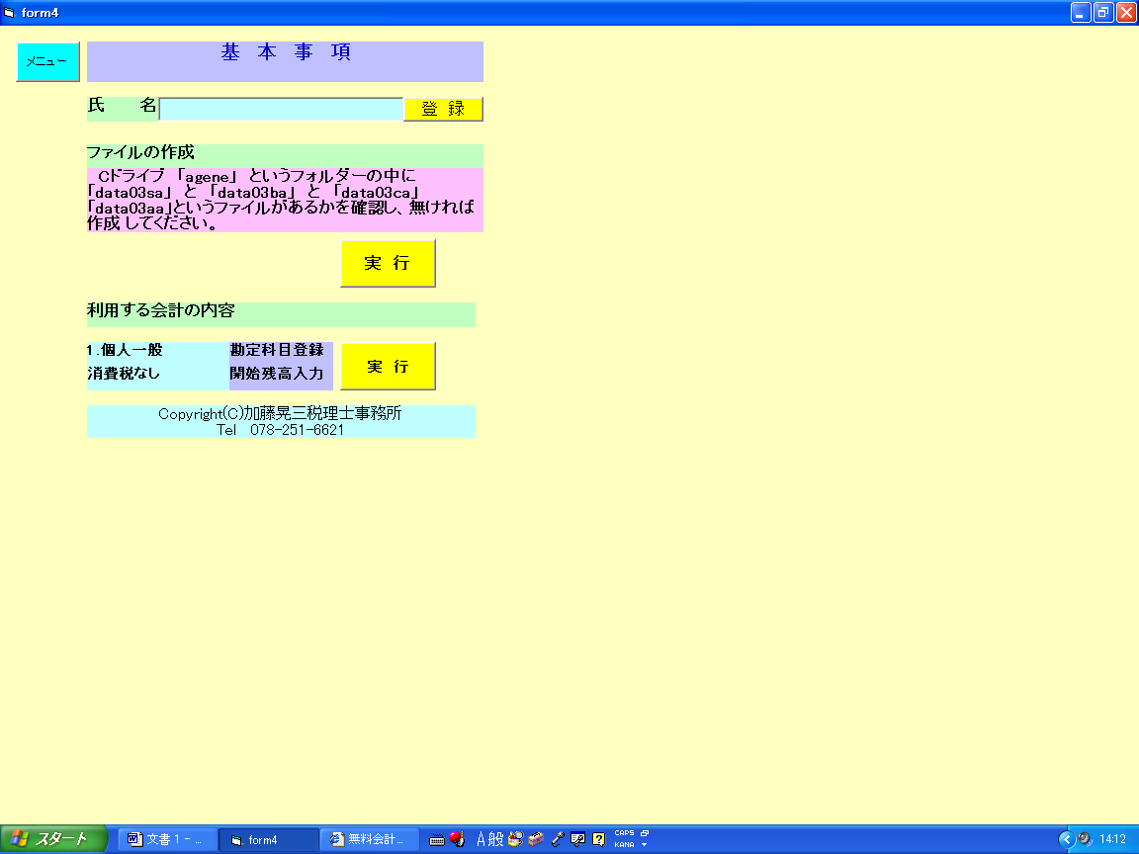
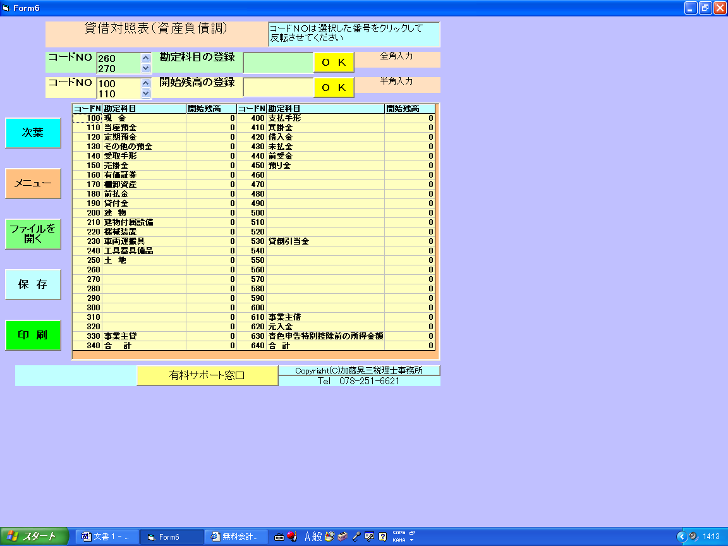
勘定科目の登録で、登録できますコードＮＯは、あらかじめ決められています。すでに使われています勘定科目は、税務署の決算書の勘定科目と一致するように設定していますので変更できません。
まず、選択したい番号を▼▲で選んでください。そして番号をクリックして青色に反転させてください。キーボードの左端にある「Ｔａｂ」キーを押してカーソルを次の欄に移します。勘定科目を全角入力します。そして「ＯＫ」をクリックします。
開始残高の登録は一部登録が出来ないところがあります。それはコードＮＯの選択から除外されていますので無視してください。
勘定科目の登録と同じように、▲▼で残高登録するコード番号を選びます。コード番号を青色に反転させてください。そして金額を半角で入力し、「ＯＫ」をクリックしてください。
ＯＫがクリックされますと、下欄の薄茶色のところに勘定科目・金額が表示されます。そして、「保存」をクリックしてください。合計欄にも数字が入ります。
次に、「次葉」をクリックしてください。損益計算書に移ります。
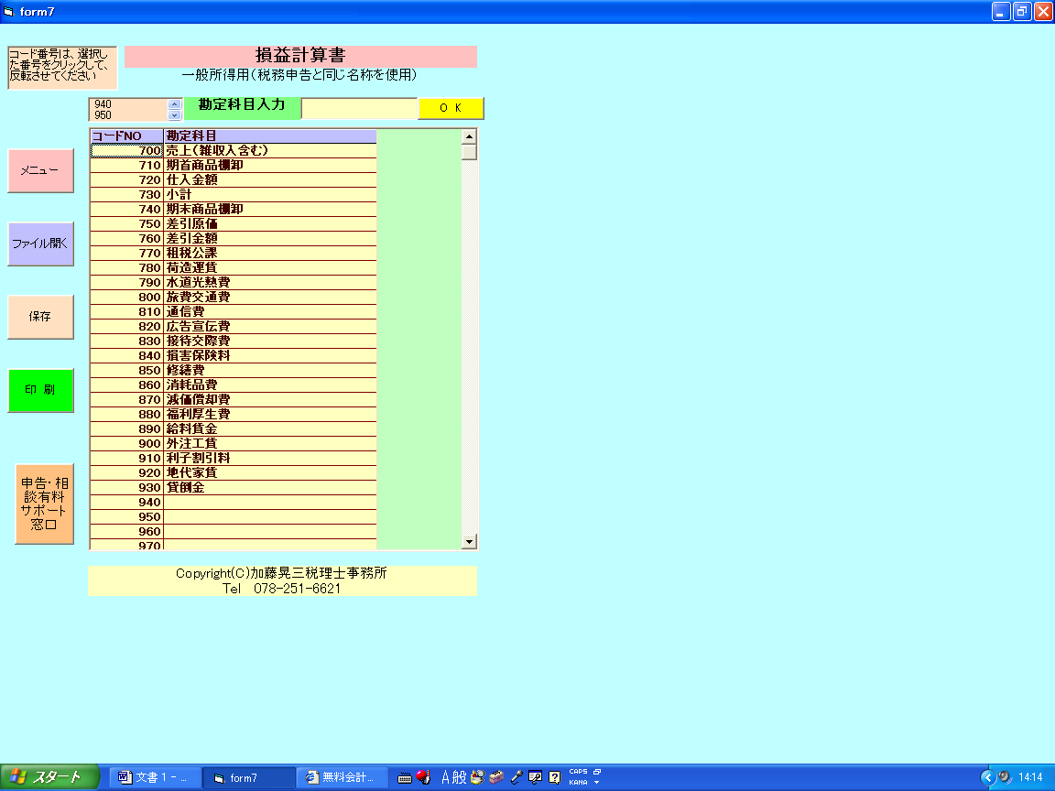
既に使われています勘定科目は、税務署の決算書と一致させていますので変えることはできません。コードＮＯを▼▲で選択して、青色に反転させてから、キーボード上の「Ｔａｂ」キーで隣のマスにカーソルを移して、全角で勘定科
科目を入力してください。それから「ＯＫ」をクリックしてください。下欄の鶯色のところに勘定科目が表示されます。最後に「保存」をクリックしてください。印刷が必要な方は、「印刷」をクリックしてください。
「メニュー」をクリックしまして、次はメニュー画面の「仕訳入力・元帳」に移ります。
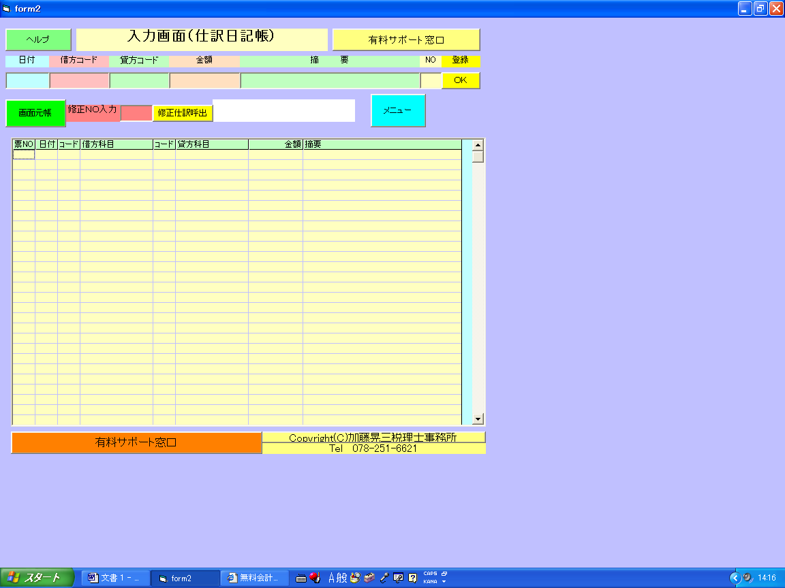
入力に当たりましては、黄色の「ヘルプ」をクリックしてください。注意事項が書いてあります。
「日付」は、年度は無視して月日のみ半角入力します。例えば、８月２８日ですと「828」となります。
カーソルの移動は、キーボードの左端にある「Ｔａｂ」キーで可能です。
「借方科目」「貸方科目」は、半角でコードＮＯを入力してください。
「金額」も半角入力です。コンマなしでお願いします。
「摘要」は全角入力です。
「ＮＯ」は、伝票番号です。Ver9.11からは自動的に番号が付与されます。その右隣の｢ＯＫ」をクリックしますと、ベージュ色の仕訳日記帳に仕訳が書き込まれます。
仕訳日記帳で間違いを発見しますと、その伝票ＮＯを「修正ＮＯ」欄に半角で入力してください。そして、「修正仕訳呼出」をクリックします。
そうしますと、日付・借方コード・貸方コード・金額・摘要・伝票ＮＯが入力欄に表示されます。間違い箇所を入力し直して、「ＯＫ」をクリックしてください。
また、入力したDATAを1行単位で消すことは出来ません。この場合、簡単な修正は金額欄をゼロにしてください。問題なく決算書ができます。入力可能仕訳数は、6000件です。
あまりお奨めしませんが、ＤＡＴＡが格納されていますファイル（data03c.txt）をメモ帳で開いて、その行だけをキーボードの「Delete」で削除する方法があります。その他の箇所は、決して触ってはいけません。そして、削除後メモ帳で「保存」をしてください。
また、このファイル（data03c.txt）に書き込んでも、仕訳日記帳には反映されません。むしろ、悪い影響があります。削除のみに使ってください。
また、普通預金 / 普通預金 1000円 というような意味の無い仕訳は、仕訳
日記帳では表示されますが、画面元帳ではトラブルとなります。
次に、黄色の「画面元帳」をクリックしてください。
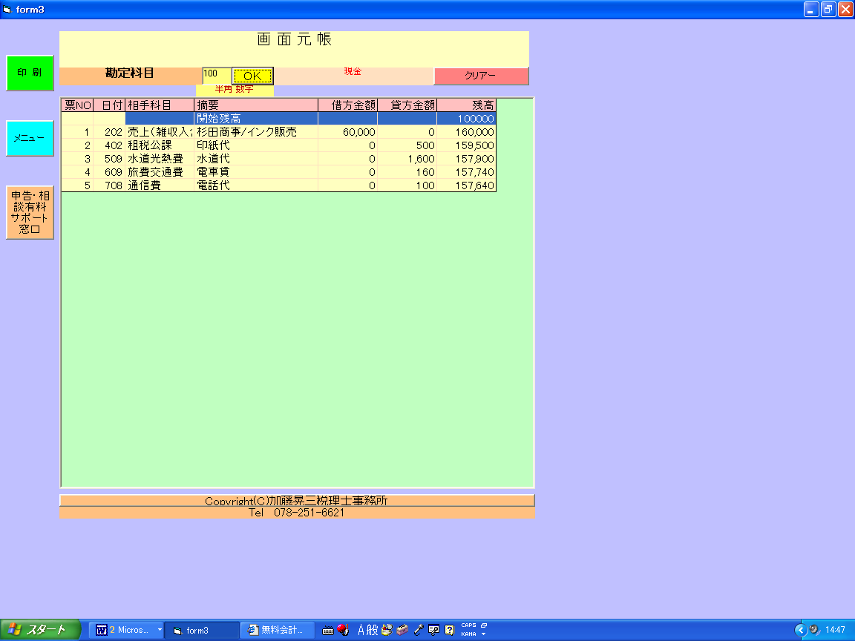
上の例は、ダミーの仕訳が入力されていまして、現金勘定を表示させています。
「科目コード」欄に半角で入力します。「ＯＫ」をクリックしますと、現金と表
表示されて、開始残高と個々の取引が日付順で表示され、差引残高も自動計算されます。取引が1つだけの場合は、差引残高は表示されません。
別の勘定科目を表示させる場合は、「クリアー」をクリックしてから勘定科目の「科目コード」を半角で入力してください。
「印刷」をクリックしますと、元帳が印刷されます。開発言語Visual Basic 6.0は、印刷機能が簡単化されていませんので、罫線を引くには大変なテクニックが要ります。罫線無しの元帳ですが、税務署に否認されることはございません。
「メニュー」をクリックしまして、メニュー画面から「試算表」をクリックします。
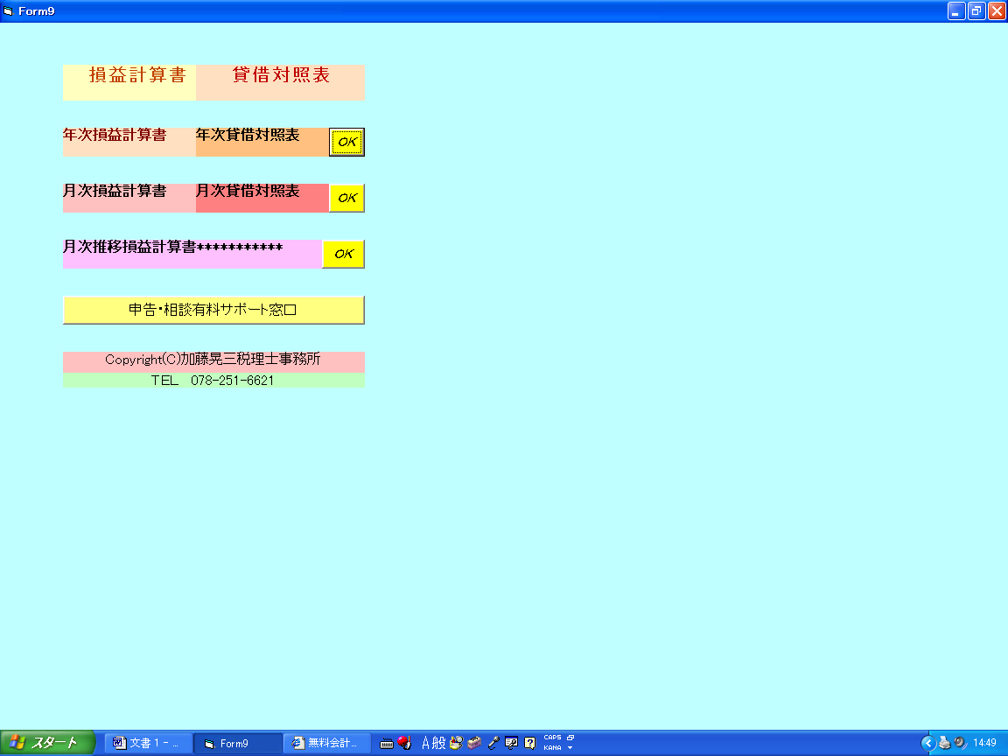
- 年次損益計算書・年次貸借対照表
- 月次損益計算書・月次貸借対照表
- 月次推移損益計算書
上記のうち２番と３番は、経営資料として必要とされるもので、決算には関係しません。
年次損益計算書は、税務署の決算書と雛形を同じくしています。「金額表示」をクリックしますと、年間の累計額が表示されます。そして、青色申告控除の金額を選択してください。１０万円か６５万円かどちらかです。数字を青色に反転させると、自動的に損益計算書に記入されます。
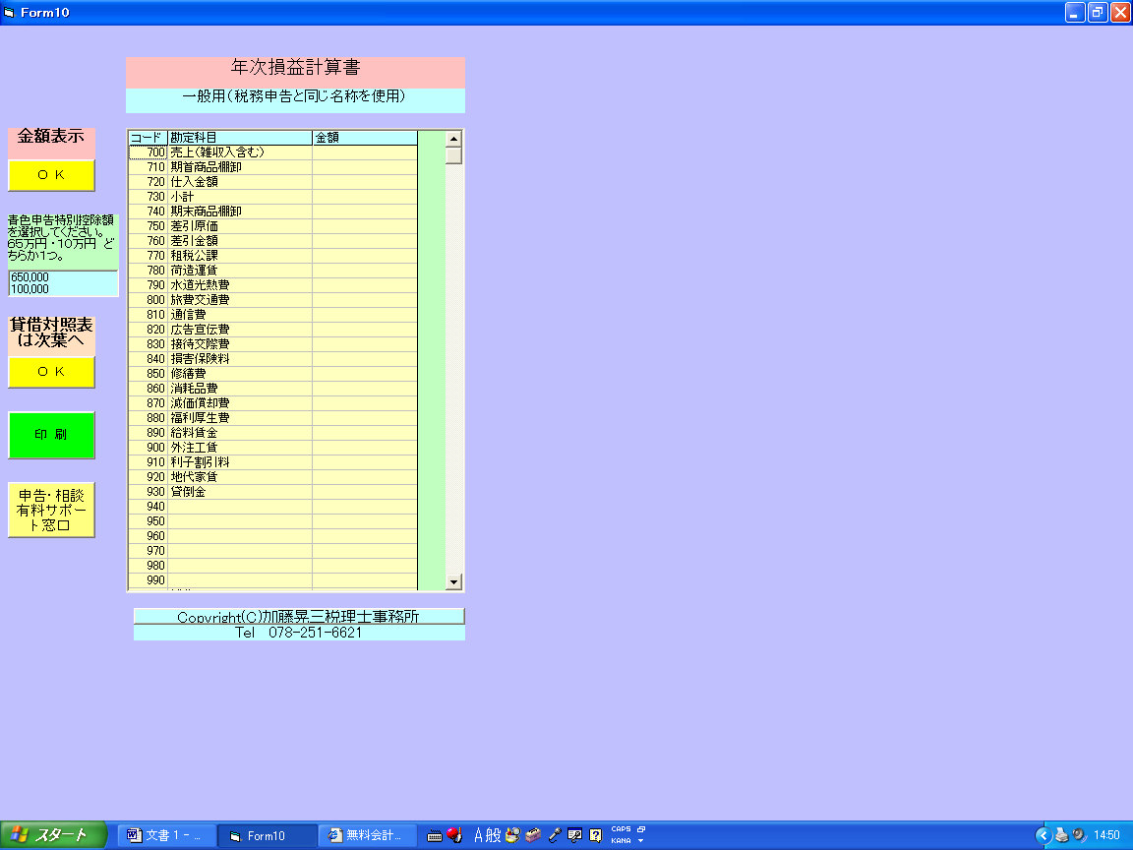
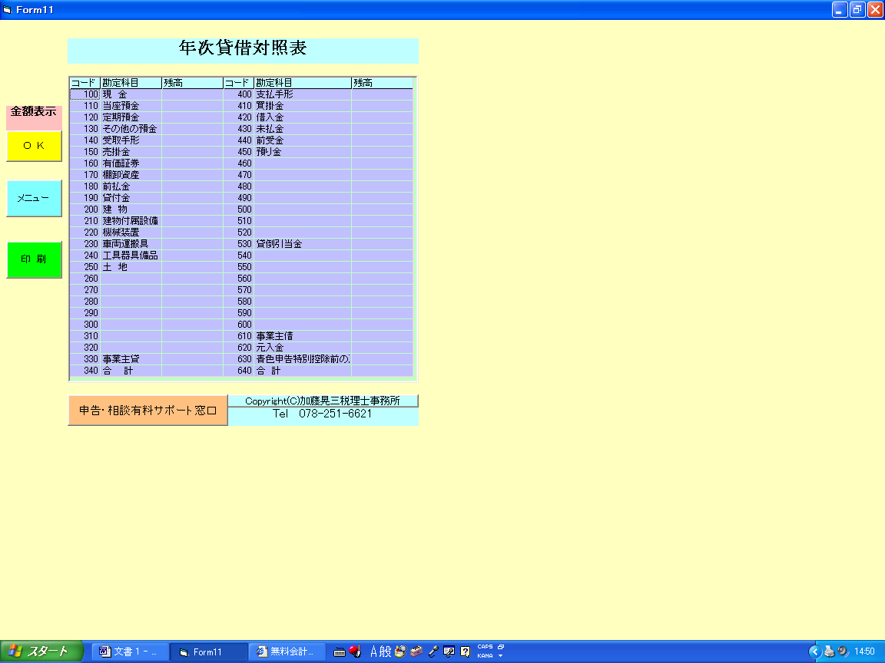
年次貸借対照表の「金額表示」をＯＫしますと、数字が入ります。貸方・借方の合計が一致することを確認してください。
税務署の決算書には、この数字をそのまま転記してください。雛形は合わせてありますので、数字を写すだけです。
印刷が必要でしたら、「印刷」をクリックしてください。

次にメニューに戻ってから、「試算表」をクリックして、月次損益計算書・月次貸借対照表を選んでください。
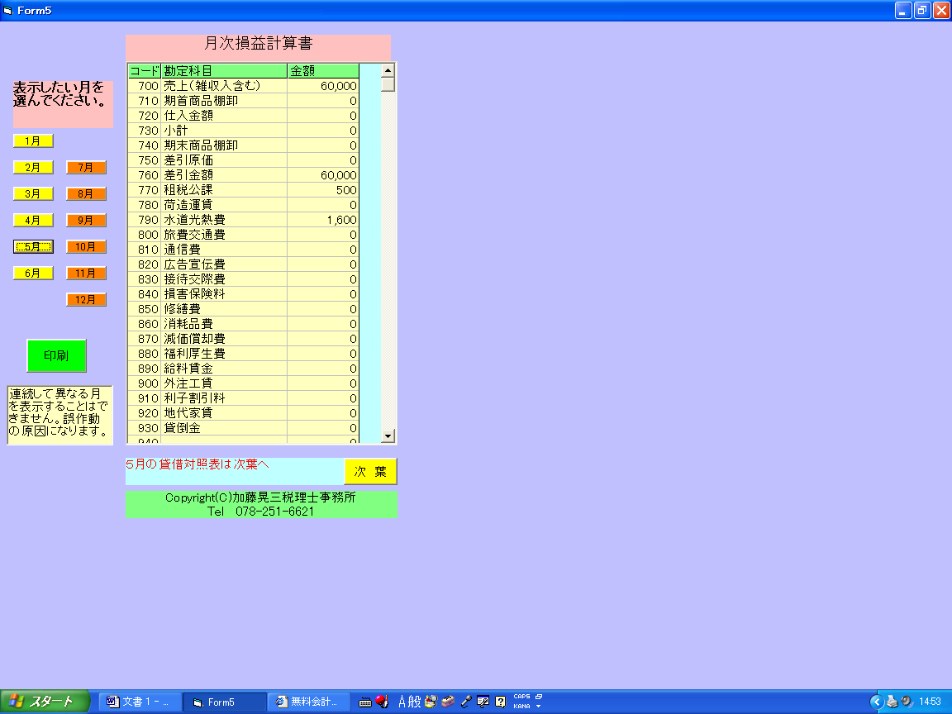

見たい試算表の月を選んでください。例えば、5月をクリックしますと、5月までの累計が表示されます。続けて他の月を選ぶことはできません。
また、数字は青色申告特別控除前の数字しか表示されません。
「次葉」をクリックしますと、月次貸借対照表に移ります。
このとき、「5月をクリックしてください」と表示があります。
この指示に必ず従ってください。他の月を選びますとトラブルの原因となります。
「元入金」の下の欄は、「青色申告特別控除前」の数字です。
他の月を選択したい場合は、メニューで戻って、再度「試算表」から選んでください
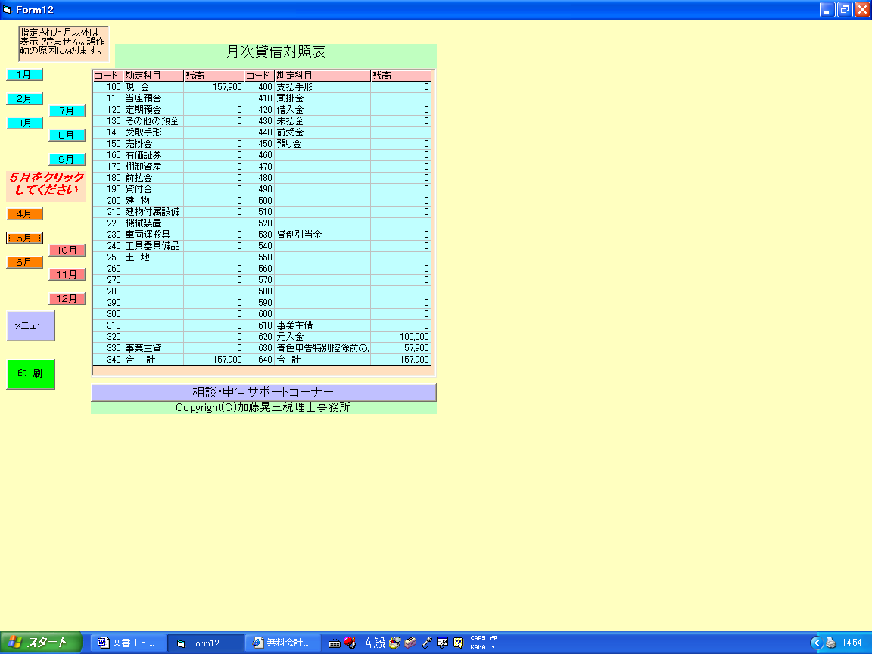
次に「月次推移損益計算書」に移ります。メニュー画面に戻り「試算表」の「月次推移損益計算書」をクリックしてください。
まず、「１月～３月売上-経費」をクリックしてください。そして数字が表示されてから「１月～３月各種引当金」をクリックしてください。次に「４月～６月売上-経費」をクリックしてください。そして、「４月～６月各種引当金」をクリックしてください。7月から12月までは、「次葉」になります。次葉では同様に「７月～９月売上-経費」「７月～９月各種引当金」「１０月～１2月売上-経費」「１０月～１2月各種引当金」をゆっくり順番に丁寧にクリックしてください。ＤＡＴＡ量が多い場合、表示に時間がかかる場合があります。あわててクリックしますと、トラブルの原因になります。
また、１月から１２月までを横長に表示することが難しかったので、2ページにまたがっています。また、１ページでも引当金等を見る場合は▲をクリックして画面を下に移動させてください。

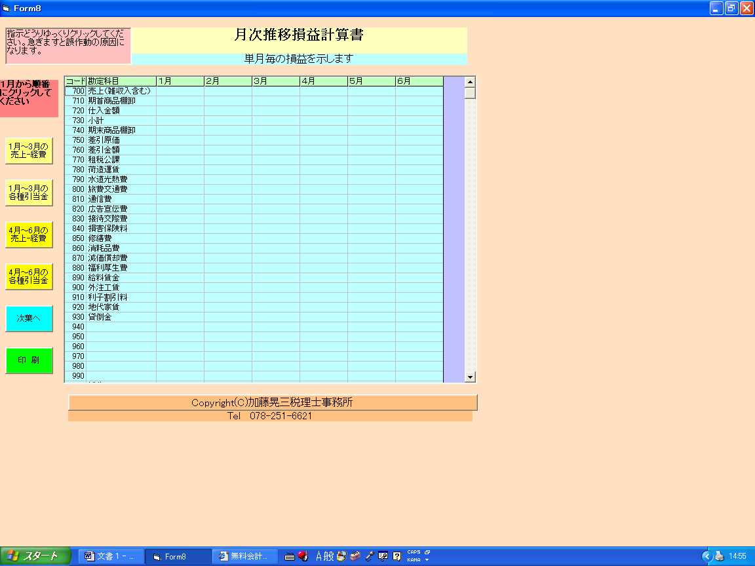
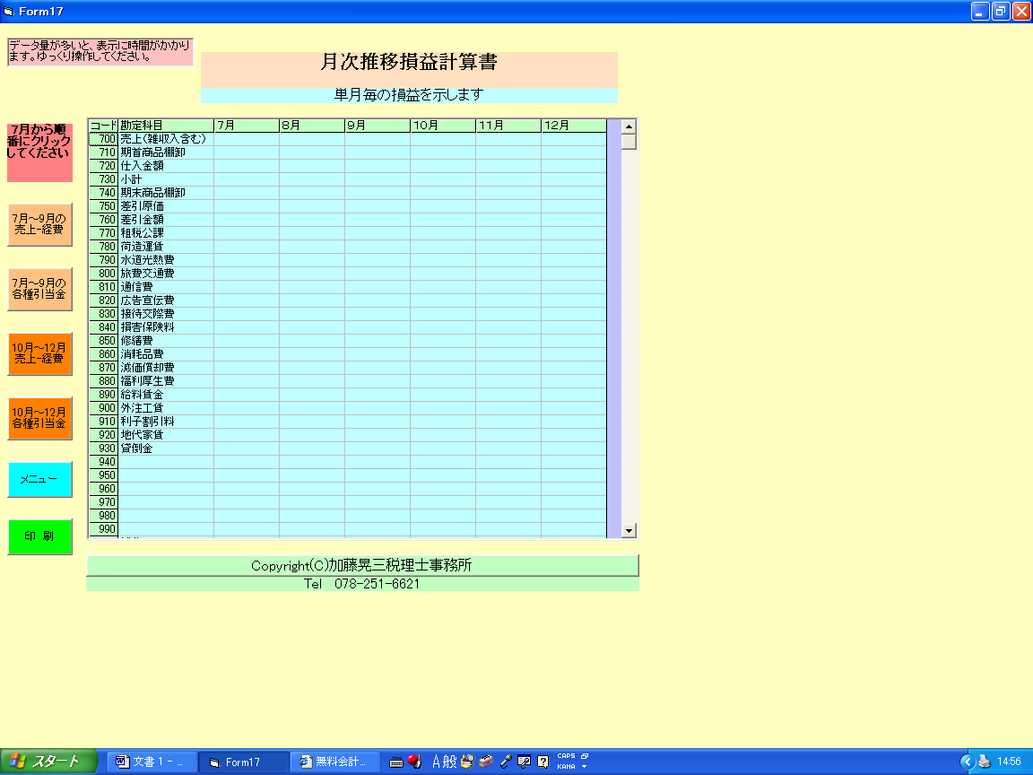
これで、個人一般用の消費税非対応版の解説は終わります。

次は、消費税対応版ですが、かなり重複するところもありますので、ポイントとなるところに絞って解説いたします。

- 勘定科目登録・開始残高登録・消費税の登録（貸借対照表）
すでに規定値として、設定されていますが、訂正したい場合に登録してください。コードＮＯを選び青色に反転させて、カーソルを移動させ勘定科目の登録・開始残高の登録・消費税の登録を行ってください。消費税の登録は、選択制になっています。該当するところを青色に反転させてから、「ＯＫ」をクリックしてください。
また、コードＮＯは、変更できないものは予め除外してあります。登録を終えてから、「保存」してください。
- 損益計算書項目の勘定科目と消費税の登録
上記と同様に処理してください。最後には、必ず「保存」をクリックしてください。
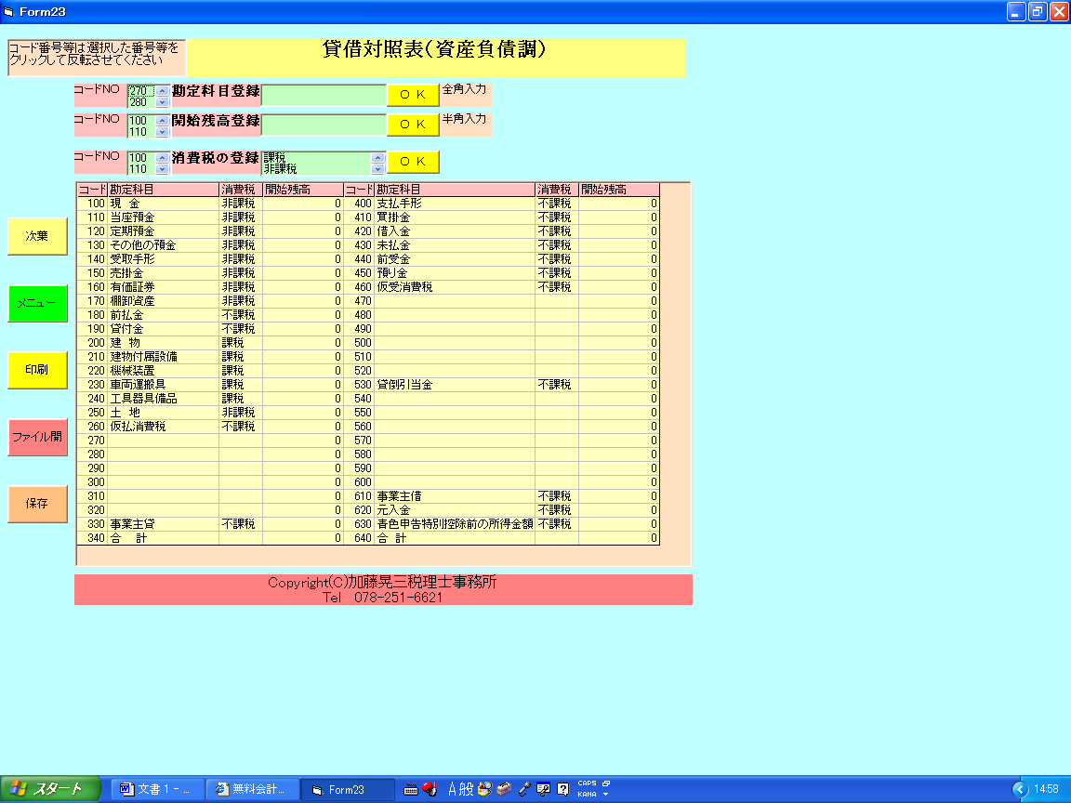
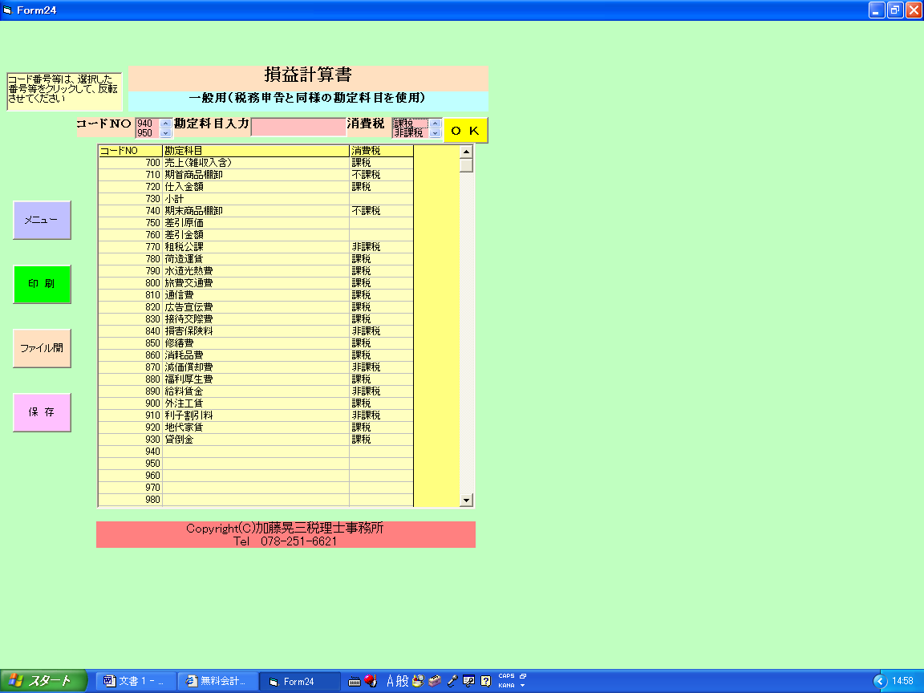
次に大切なところが、仕訳入力です。
「メニュー」をクリックしてメニュー画面に戻り、「仕訳入力・元帳」をクリックしてください。入力画面に移ります。
ピンク色の「ヘルプ」をクリックして、よく読んでください。
カーソルの移動は、キーボードの右端にある「Ｔａｂ」キーを押してください。
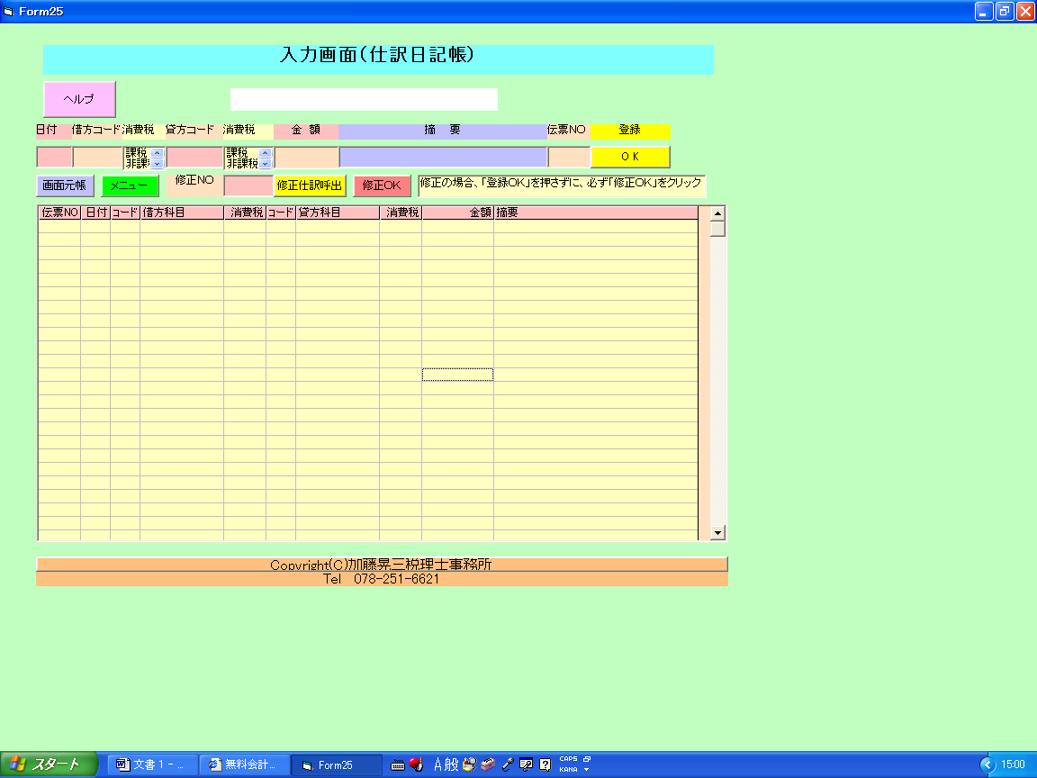
消費税は、取引によって課税・不課税・非課税・免税の４区分に分かれます。そのとき使う勘定科目は、必ず「課税」のものもあれば、場合によっては「非課税」になるものもあります。
はじめに、登録していましても、取引の度、変更できるようになっています。
仕訳入力画面で、借方コードの右に消費税欄、貸方コードの右に消費税欄が設けてあります。登録されていますものが「課税」ですと、規定値としてその勘定科目は、「課税」で処理されます。しかし、取引によって「非課税」とするのであれば「非課税」を選択してください。
また、修正します場合、課税・非課税・不課税・免税の区別は、訂正がなくても再度、「課税」とか「非課税」をクリックしてください。そうしないと、トラブルの原因になります。
そして、修正が終わりますと、赤色の「修正ＯＫ」をクリックしてください。黄色の「ＯＫ」ではありませんので、ご注意ください。

最後まで、お読みいただきましてありがとうございました。
以上で、加藤かんたん会計の説明は終了しました。

